# 欢迎使用CATS验证器

**这个网站能干什么？**

1. 假如你平时CATS刷题，做错了，还不知道哪里错了？？？只能继续错下去。打开CATS验证器，看看正确答案是什么，想必就能找到哪里做错了。
2. 假如你平时CATS刷题，这个题型没把握，做完提交就错，错了还要回档备份。打开CATS验证器，直接生成正确答案，打卡刷题两不误。

**教程：**

**第一步，打开CATS题目及验证器。验证器目前分为专题1——专题5，专题8，后续还会补充其他专题。操作方法类似。**

**记得把浏览器界面拉到一般，便于查看题目和输入数值。**

**注意，一个专题下可能有多个不同的算法，请注意查看你打开的题目属于哪个算法。**

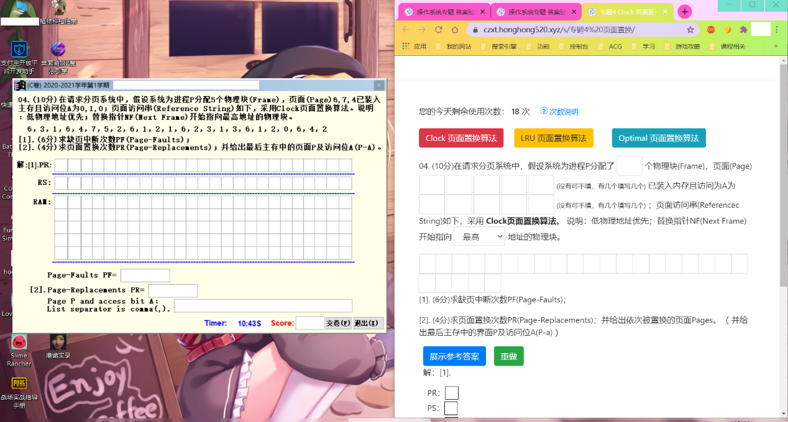

**第二步，将CATS题目中的数值输入到验证器的对应输入框中。请注意，有的空已设计为固定数量，数量为题目中出现数量的可能最大值，有多少数值输入多少数值即可（如图，装入内存的Pages只有三个，填三个即可）。**

**注意要把数值都输入，否则待会生成的答案可能不正确。输入框除了需要用户输入的数值部分，还有一些下拉框（如图中的“开始指向‘最高’的物理块”，‘最高’即是下拉框）。**

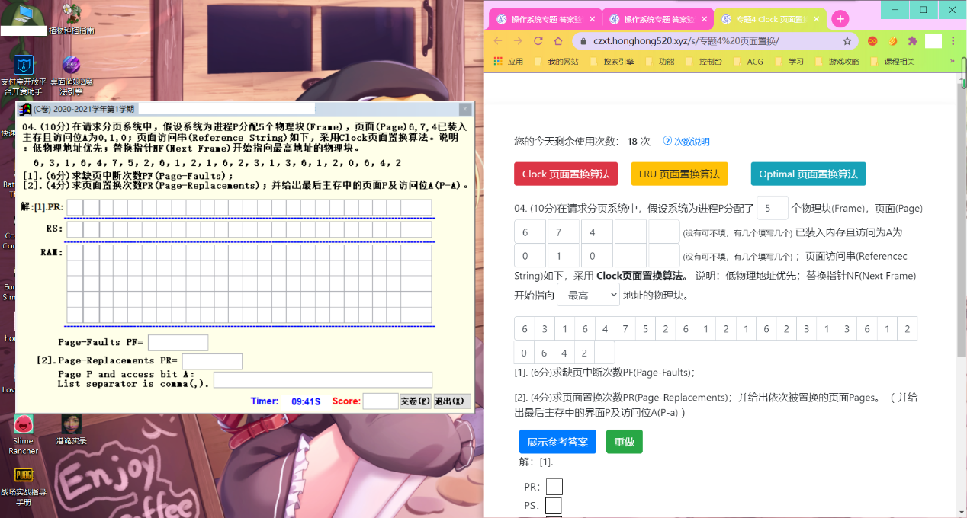

**第三步，点击“展示参考答案”。如果没有出答案，请检查网络，或者检查是不是题目中有输入框漏填了。如果次数莫名其妙变成0，请参考**

[**https://czxt.honghong520.xyz/index.php?timeinfo=true**](https://czxt.honghong520.xyz/index.php?timeinfo=true) **寻找解决办法。**

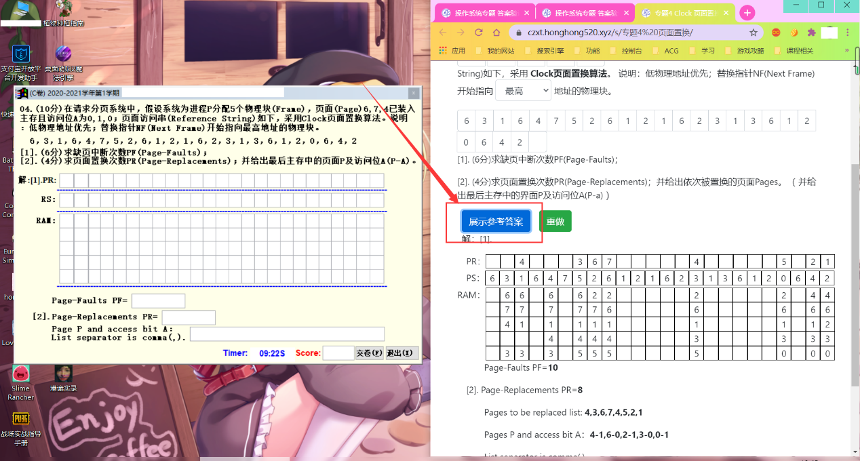

**第四步 如果上一步成功生成答案，放心的填进你的CATS里面吧！保证满分。**

